示波器的使用
电子示波器能直接观察电压图形，并能测定其数值大小和变化规律．一切可以转化为电压信号的电学量和非电学量都可以用示波器来观察和研究，它是用途广泛的电子仪器之一．
实验目的
1．了解示波器的主要结构、工作原理及面板上各个控制旋钮的作用，从而掌握示波器的基本使用方法．
2．测量交流电信号的电压、周期和频率．
实验原理
示波器由示波管、扫描整步、触发系统、放大衰减系统及电源系统构成．下面主要结合前两部分的作用，阐述扫描、整步及触发原理．
1．示波管的结构
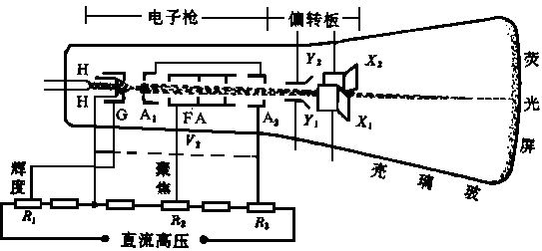
示波管的结构如图2-1所示．玻璃管内抽成真空，灯丝H通电流后把阴极加热，电子从阴极C溢出，栅极G控制电子飞出多少，所以调节栅极电阻R₁，即可改变荧光屏上光点或图形的辉度．第一阳极A₁和阴极C之间的电场起加速电子的作用．改变筒状电极F_{A}和第二阳极A₂之间的电场可以使电子运动轨迹向中心轴线弯曲，使电子束在荧光屏上会聚于一点．X₁X₂、Y₁Y₂是两对互相垂直的偏转极板，当偏转极板之间有电场时，穿过偏转极板间的电子束受到电场力的作用而偏转，偏转的位移量与偏转 图2-1 示波管的构造
极板间的电位差成正比．示波管最右端是荧光屏，它上面涂有荧光粉，电子打在上面发出荧光．
2．扫描、整步及触发原理
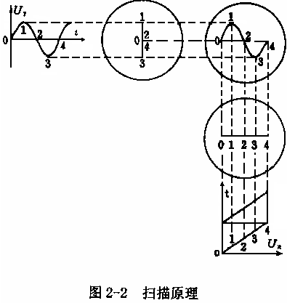
如果在垂直偏转极板上加一正弦电压U_{y}，如图2-2左上部（水平X₁X₂偏转极板不加电压），则电子束经过Y₁Y₂偏转极板时，受两极板内正弦变化电场的作用，打在荧光屏上的光点在竖直方向作简谐振动， 随着振动频率增加,在屏上看到的是一条竖直亮线．要在荧光屏上显示出正弦曲线图形，就需要将竖直方向上振动的光点沿X轴方向匀速拉开，即必须在X轴偏转极板上加一个与时间有关的水平偏转电压U_{x}，这个电压随时间的变化关系是线形的，是周期性变化的．满足这样条件的电压图形是锯齿形，故称为锯齿电压．在锯齿电压的作用下，光点沿X轴正向周期性反跳作重复的匀速运动，称为扫描．在Y₁Y₂偏转板不加电压信号时，扫描轨迹为水平直线，随着频率增加，轨迹为一稳定直线．
图2-2 扫描原理
在X₁X₂、Y₁Y₂偏转板上分别加上锯齿电压和正弦电压，在两垂直电压信号的共同作用下，荧光屏上呈现正弦图形．合成过程见图2-2．完成一个图形后，光点立刻反跳回到原点，开始下一次扫描．如果每次描绘的起始点相同(扫描信号的周期是观测信号周期的整数倍)，光点将不断重复描绘重合的曲线．这样，由于人眼的视觉暂留效应，看到的是驻留在荧光屏上的稳定曲线．因此稳定示波的条件是：观测电压与扫描电压的频率比是整数，即
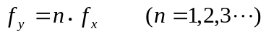 (2-1)
由于观测电压与扫描电压是各自独立的信号源产生的，很难保证两者频率有严格的整数倍关系，往往在屏上看到的是不稳定的图形．如果使扫描电压频率随着观察信号的频率变化而变化，即可解决这一问题．这种使两者在时间上步调一致的作法，称为“整步”，也叫“同步”．为了实现理想的整步，示波器内部设置了触发电路．作用是用观测信号通过触发电路去控制扫描电压的频率，使得两信号同步，满足稳定示波的条件.“触发”，起到“瞬时电子开关的作用”．
GOS-630FC型示波器使用功能介绍
图2-3 GOS-630FC型示波器面板图
GOS-630FC示波器面板各开关及旋钮的功能介绍: 分四个区域
(1)水平控制：
.时基灵敏度（TIME/DIV）: 扫描时间选择钮，扫描范围从0.2μs/div~0.5s/div 共20个档位。
X-Y: 旋钮指向X-Y档时，切断扫描，CH1(X)通道输入的信号由X轴输入。
.扫描微调（SWP. VAR）: 在两档范围内改变扫描时间。若该钮旋至最右端到底时，为“校准”状态，此时时基灵敏度各档指示数值被校准。
. ×10扩展（MAG）: 水平放大键﹐按下此键可将扫描速度增大10 倍。
. LCD 显示屏:（LCD DISPLAY），可以显示CH1、CH2 信号衰减幅度、扫描速度、X-Y 模式、触发信号频率等。
.位移（POSITION）: 调节图形沿水平方向移动。
(2)垂直控制 VERTICAL：
⑧..垂直灵敏度 (VOLTS/DIV): 垂直方向信号衰减选择旋钮，显示范围为1mV ～ 5V/div , 以1-2-5顺序共12档。
..垂直灵敏度微调控制（VARIABLE）。可改变两档之间的电压值，当微调在校准（CAL）位置时，垂直灵敏度各刻度值为准确值。
. CH1(X)输入 : Y偏转板输入信号1端口，(X)在X-Y 模式中，为X偏转板的信号输入端。
. CH2(Y)输入 : Y偏转板输入信号2端口；(Y)在X-Y 模式中，仍为Y偏转板的信号输入端。
..交流、接地、直流选择键（AC-GND-DC）：
AC：交流输入，直流成份被截止；
DC：直流交流成份同时连接到垂直轴放大器；
GND：垂直轴放大器接地.
..轨迹及光点的垂直位置调整钮(POSITION ): 调节图形沿垂直方向移动。
.交替/断续 (ALT/CHOP) : 当在双轨迹模式下， CH1和CH2 以交替方式或断续方式显示。
.垂直方式（VERT MODE）: 输入信号选择键。
CH1 : 示波器以CH1 单一频道工作，屏幕上只显示CH1通道上输入的信号图形。
CH2 : 示波器以CH2 单一频道工作。屏幕上只显示CH2通道上输入的信号图形。
DUAL :示波器以CH1 及CH2 双通道工作，屏幕上同时显示CH1、CH2两个通道上输入的信号图形。
叠加（ADD）: 示波器显示CH1 及CH2 两个通道同时输入信号的图形。
. GND : 本示波器接地端子
. CH2 INV(反向) 此键按下时，CH2 的信号将会被反向。
(3)TRIGGER 触发控制：
.触发信号源选择键（SOURCE） :
CH1 :以CH1 输入端的信号作为触发信号源。
CH2 :以CH2 输入端的信号作为触发信号源。
电源触发: 将AC 电源线信号作为触发信号源。
外触发: 将外触发端子输入的信号作为触发信号源。
.外部触发信号输入端子。
.触发模式选择开关
自动（AUTO）: 当没有触发信号时，扫描会自动产生，显示扫描线。
普通（NORM）: 当没有触发信号时，扫描将处于预备状态，屏幕上不显示任何轨迹。
TV-V : 用于观测电视信号之垂直画面讯号。
TV-H : 用于观测电视信号之水平画面讯号。
.触发斜率选择键(SLOPE):
．触发源交替设定键(TRIG. ALT):。
. 电平（LEVEL）: 触发电位调整钮，旋转此钮可以同步图形，并设定该图形的起始点。
(4) CRT、LCD 显示屏：
①. CAL(2Vp-p): 此端子会输出一个2Vp-p, 1kHz 的方波, 用以校正测试棒及检查垂直方向的灵敏度。
②. 亮度 (INTEN): 轨迹及光点亮度控制钮。
③. 聚焦(FOCUS): 轨迹聚焦调整钮。
④. TRACE ROTATION : 使水平轨迹与刻度线成平行的调整钮。
⑤. AUTO TIMEBASE (时间基准TimeBase): 在频率计数器稳定计频时，按下该键可以切换扫描时间至适当的档位。
⑦. POWER : 电源开关。
实验内容和步骤
1．观察输入信号图形
（1）观察扫描信号变化过程
打开示波器电源开关，将示波器的触发控制区“模式”键置于“自动”位置，顺时针旋转“时基灵敏度”，观察电子束沿水平方向由慢至快的扫描情况．
（2）观察振动信号变化过程
将信号发生器的“CH₂”接线柱和示波器的“CH₂(y)”相连接．左右两个“交流、接地、直流”开关拨到“交流”；“模式”置“CH₂”键，将“时基灵敏度”旋钮逆时针调至“X-Y”档（停止扫描）．打开信号发生器电源开关．调节输出频率，由1Hz开始逐渐增大输出频率，观察在荧光屏垂直方向上的电子束由慢逐渐加快的振动过程．
（3）观察振动信号与扫描信号合成的波形
信号发生器输出的电信号频率调到100KHz，示波器“时基灵敏度”旋钮调至5ms/div档，“触发源”拨至“CH₂”，“模式”拨至“CH₂”，调节“电平”使图形稳定．可观察到竖直振动与水平扫描合成的图形．
分别输入正弦波电信号、三角波电信号、方波电信号、脉冲波电信号并观察图形。
2．观察两个垂直振动信号的合成，并利用李萨如图形测频率．
在X₁X₂偏转板和Y₁Y₂偏转板上分别加两个不同频率振动的信号时，屏上将显示复杂的图形．当这两个信号的频率成简单的整数比时，可得到一个稳定的闭合的合成轨迹．在示波器上便可显示出不同比例的图形(如图2-6所示)，称为李萨如图形．
利用李萨如图形可得到两个输入信号的频率比．具体关系为
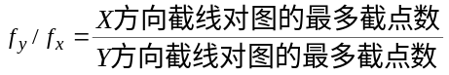 (2-2)
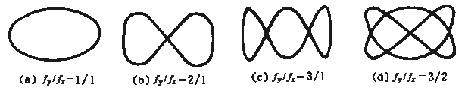
式中f_{x}、f_{y} 分别表示加在X₁X₂偏转极板、Y₁Y₂偏转极板的信号的频率．

图2-6 李萨如图形
如果李萨如图形已知，就可以在X、Y 两个方向切割图形；得到两个方向截得的最多截点数，算出频率比．在这种情况下，已知一个信号的频率就可计算出另一个信号的频率．
操作：
（1）示波器“时基灵敏度”开关逆时针转到“X-Y”档。
将待测频率的电信号、已知可调频率的电信号分别由示波器CH₁、CH₂输入端输入，（未知f_{x}频率信号由示波器CH₁输入，即水平输入。已知可调信号f_{y}由示波器CH₂输入，即垂直输入）．
（2）频率调节过程即为使已知频率f_{y}与未知频率f_{x}成整数倍比，标志为图形稳定。
按实验室给出的频率范围，调节信号发生器频率输出，使示波器屏幕上显示出相应的（一般是不稳定的）图形，细调信号源的频率输出，即信号源光标（使用左右键）依次至1.00档位、0.10档位、0.01档位，逐档细调改变输出频率（使用上下键或转圆盘），两频率逼近整数倍比时图形逐渐趋于稳定，记录下图形达到稳定时信号发生器即时输出频率f_{y}值，根据图形的截点数及频率的关系式(2-2)，计算出未知频率值f，依次求出各种比例图形所对应f，计算平均值即为所求频率．
选作题：
当扫描频率为被观测频率的2倍、3倍时，荧光屏上的情形大致是什么情形？

